**考勤系统**

**软件测试说明书**



**学 院 智能与计算学部**

**年 级 2016级**

**负 责 人 孙琦淞**

**组 　　员 范立水、宋琦琪、吴可歆**

**2018年12月20日**

# 一、后端安装、部署、运行的方法

后台使用 JSON-Server 提供 Restful 接口。

使用方法：

1. 全局安装 `JSON Server`, `npm install -g json-server`。
2. 运行，在当前目录下执行命令 `npm run mock`。

3. 访问 `http://localhost:3000` 即可访问后台服务。

1. 前端安装、部署、运行的方法

下载npm node.js 安装angular命令行

下载项目，进入front-web目录运行 ng serve

# 二、数据说明

1. Users => 用户表

2. LeaveRequests => 外出申请记录表

3. Records => 打卡记录表

# 三、接口说明

1. All

- GET, http://localhost:3000/db, 所有数据

1. Users

- GET, http://localhost:3000/Users, return all users.

- GET, http://localhost:3000/Users/{id}, return this id user.

- POST, http://localhost:3000/Users, add a new user record.

- PUT, http://localhost:3000/Users/{id}, change the user's record.

- DELETE, http://localhost:3000/User/{id}, delete a user.

2. 其他接口类推

# 四、测试方法

1. 后端单独测试方法

单独测试后台Restful接口，请参考[软件设计说明书](./软件设计说明书.md)中的api部分。

1. 前端单独测试方法

按照安装部署运行方法，即可测试，但没有和后台连接部分，即没有数据。

1. 整体测试方法

按照上面将前后端部署并运行后，访问localhost:3000即可访问。

- **超级管理员账号**：

用户名：test1

密码：12345678

- 普通管理员账号：

用户名：test

密码：12345678

# 五、截图

1.登录界面

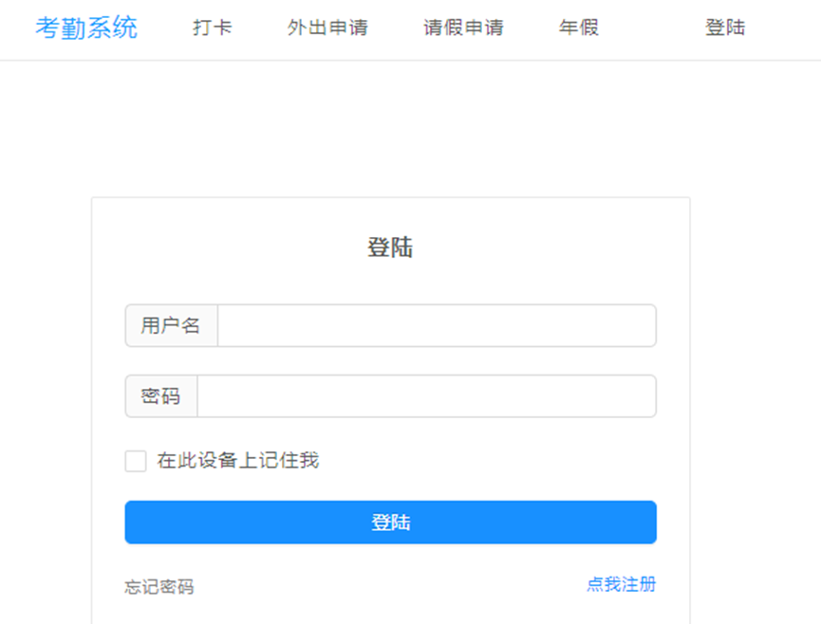

2.首页显示操作与功能，分别为打卡、外出申请、请假申请、年假、审批（管理员），右上角为注销按键，点后注销用户；

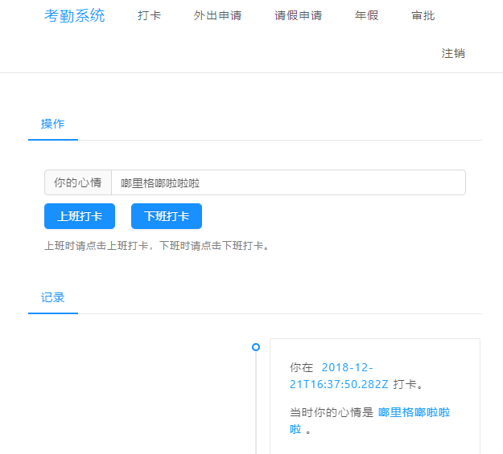

3.打卡功能用于上班、下班打卡，填入心情后点击打卡自动生成记录。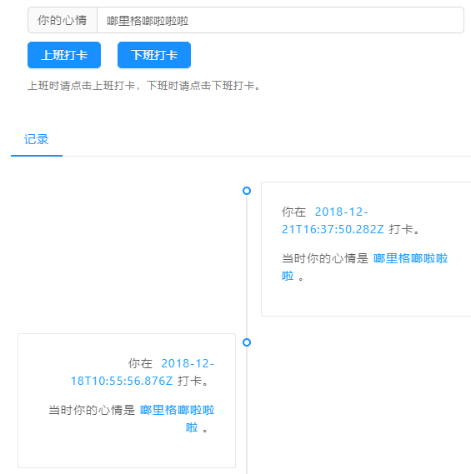

4.外出申请功能点击新增外出申请，添加开始、结束时间与外出原因后，点击确定，生成待审批记录。

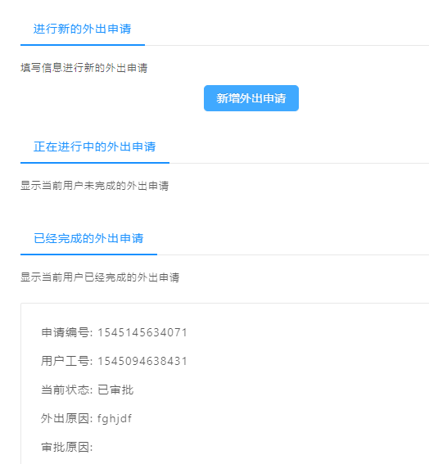

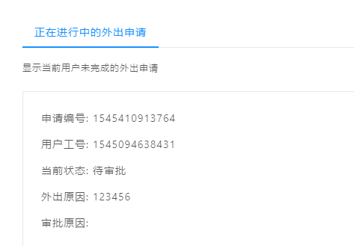

5.请假申请，操作流程同外出申请。

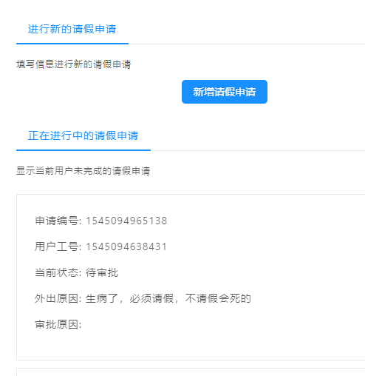

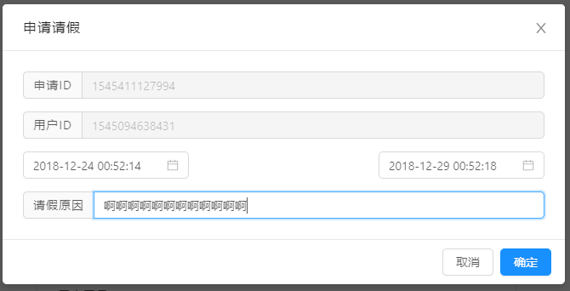

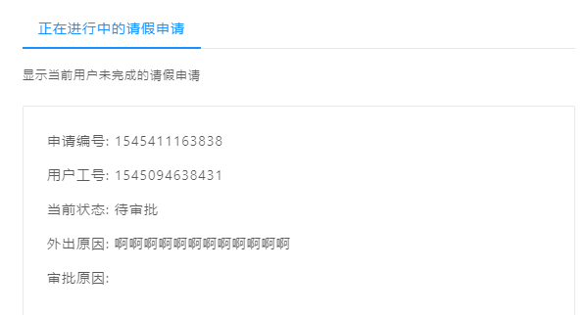

6.显示年假情况

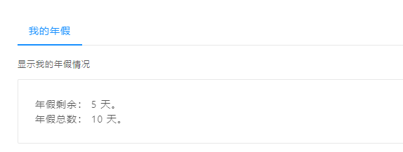

7.管理员审批功能，输入审批原因后点击通过/不通过，回到请假申请界面会看到已完成的请假申请。

